Дата проведення уроку : 10.04.2020
Група: М-6
Професія: муляр
Майстер в/н: Шкарупета Л.А. вайбер 0679821398
ел пошта skarupetalilia@gmail.com
Урок № 16

Тема уроку: Очищення цегли від розчину
Мета уроку:
Навчальна : Закріплення умінь та знань для розвитку навчальних, навчально- виробничих задач при очищенні цегли від розчину
Виховна – виховати творче відношення до праці і навчання при очищенні цегли від розчину
Розвиваюча - розвити свідому трудову дисципліну при очищенні цегли від розчину
Дидактичне забезпечення уроку:
Картка –завдання для повторення пройденого матеріалу, інструкційно-технологічна карта, картка –завдання для закріплення нового матеріалу, відеоролик
Структура уроку:
- Повторення пройденого матеріалу 8.00 – 9.30:
Для відновлення опорних знань та усвідомленого формування вмінь та навичок необхідно описати технологічний процес виконання монтажу стрічкових фундаментів
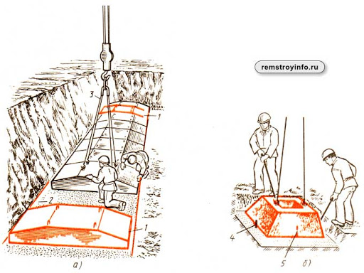

- Пояснення нового матеріалу 9.30 - 13.00

  - Інструктаж з ОП та БЖД

Інструменти і пристрої потрібно використовувати відповідно до їх призначення. Інструменти треба правильно і міцно насаджувати на ручки. Робочі поверхні інструментів мають бути рівними, без дефектів. Пошкоджені, інструменти використовувати не можна.

Працювати каменяр повинен у рукавицях, які захищають шкіру від пошкодження. Цегляну кладку каменяр виконує з перекриттів, і інвентарних помостів або настилу риштовання.

Риштування і помости встановлюють на очищені вирівняні поверхні. Особливу увагу приділяють на ґрунт, який повинен бути щільно утрамбований.
Риштування і помости не можна перевантажувати матеріалами понад визначене розрахункове навантаження, слід уникати скупчення матеріалів в одному місці. Матеріали розмішують так, щоб вони не заважати проходу робітників і транспортуванню вантажів. Між штабелями матеріалів і стіною залишаються робочий прохід шириною не менше 60 см.

Настили на риштованні і помостах повинні бути рівними і без тріщин, їх роблять з інвентарних щитів, зшитих планками.

Зазор між стіною споруджуваної будівлі і робочим настилом помостів не повинен перевищувати 5 см. Цей зазор потрібний для того, щоб настили риштовання і помостів висотою понад 1,1 м, за винятком помостів суцільного замощення огороджують поручнями не менше 1 м. для піднімання робітників на помости встановлюють сходні із захисними загородами (поручнями).

За станом усіх конструкцій риштування і помостів, у тому числі за станом з'єднань, кріплень, настилу і захисних загород забезпечують систематичний нагляд.

Щодня після закінчення роботи помости очищають від сміття. Стан риштування і помостів щодня перед початком зміни перевіряє майстер, який керує дільницею робіт на об'єкті і бригадир.

  - Організація робочого місця
Ділянка безпосереднього мурування разом зі встановленими поруч піддонами з цеглою, ящиками з розчином і риштуванням утворюють робоче місце муляра. Правильна організація робочого місця забезпечує високу продуктивність праці.
При муруванні глухих ділянок робоче місце (рис.) має бути завширки 2,5-2,6 м і поділятися на зони:
- робочу (завширшки 60-70 см), де працює муляр;
- складування (завширшки до 1,6 м), де ящик з розчином чергується з піддоном цегли:
- вільну (завширшки не менше 30-40 см) для проходу.
Запасу цегли на робочому місці повинно вистачати на 3-4 години роботи.
Розчин у ящики завантажують перед початком мурування ; розрахунком на 40-50 хвилин роботи.
У процесі мурування запас цегли та розчину поповнюють.
Розміщення інструментів на робочому місці повинно бути найбільш раціональним. Наприклад, кельму і молоток кладуть праворуч, щоб муляр не витрачав зайвий час на нераціональні рухи. Відстань між ящиками не повинна перевищувати більше 3 м і розміщувати ящики з розчином далі, ніж 2 м від місця укладання не рекомендується. Якщо мурування виконують одночасно з облицюванням, то ширину зони матеріалів збільшують до 1,5 м, а матеріали розміщують у два ряди: у першому ряді розміщують цеглу, а в другому - облицювальний матеріал.

  - Опис технологічного процесу

Видалення забруднень
Найчастіше цегла обробляється з метою її очищення від слідів бруду та будівельного пилу. З причини високої пористості, цегла легко забруднюється, тому щоб зберегти привабливий вид матеріалу, його треба іноді чистити. Крім залишків розчину, на цеглі можуть з’явитися різні види забруднень, в тому числі, фарба, бруд, бітум, мазут, вапно, кіптява, іржа.
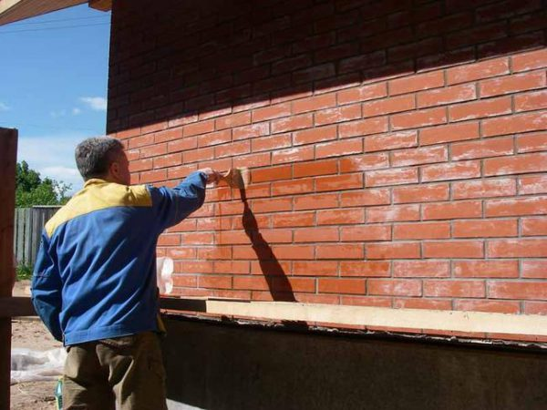
Нерідко цегла покривається пліснявою або на ньому є сліди висолів. Щоб вивести забруднення знадобитися багато часу і зусиль, так як очищення цегли — робота дуже трудомістка.
На практиці зазвичай питання очищення матеріалу з’являється вже після зведення цегляних стін із звичайного або облицювальної цегли. Також нерідко доводиться очищати від розчину стару цегла, яку вирішили використовувати повторно. Конкретний спосіб очищення матеріалу вибирається виходячи з типу забруднення.
У будівельній галузі зазвичай використовуються такі види очищення:
- обмивання струменем води під високим тиском;
- піскоструминна методика;
- механічна очистка інструментом або вручну (молоток, наждачка, зубило, щітка з жорсткою щетиною, перфоратор);
- використання спеціальної чистячої рідини, яка може бути придбана в готовому вигляді, так і виготовлена своїми силами.

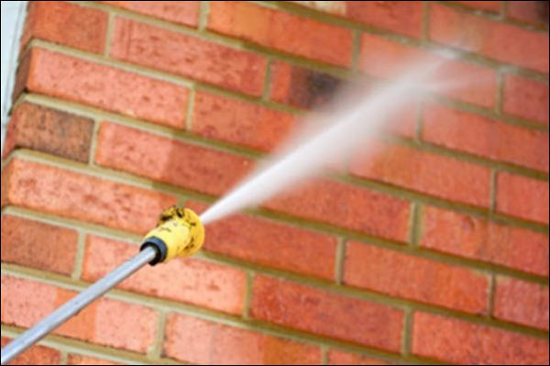

Нижче розберемося в кожній методі окремо:

Очищення струменем води
Водяним струменем під високим тиском (15-220 бар) видаляють, насамперед, висоли. Незважаючи на такий тиск, очищення відбувається дуже дбайливе, без пошкодження матеріалу. До того ж, спосіб відрізняється екологічністю.

Піскоструминний метод
Очистка виконується за допомогою спеціального устаткування і під високим тиском. В ході процесу цегла обробляється піском або іншою абразивною речовиною.
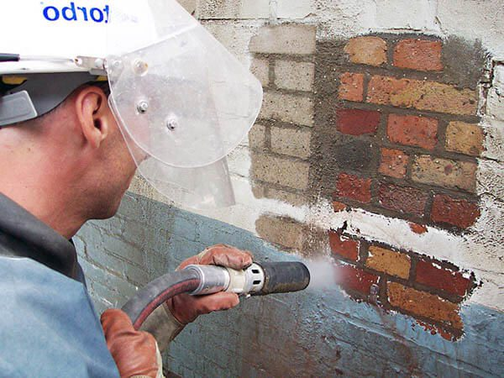
Мета піскоструминної підготовки — вилучення сторонніх матеріалів та підготовка поверхні для нанесення на неї різних покриттів. Цегла обробляється піском до шпаклювання чи фарбування. Завдяки піскоструюванню можна очистити цегла від старої фарби, бітуму, мазуту, штукатурки, кіптяви і всіляких речовин, що містять барвники. У підсумку виходить чиста поверхня, придатна для подальшої обробки.
Завдання піскоструминного очищення й обробки не такі, як у випадку підготовки поверхні. Відмінність полягає в тому, що ця методика передбачає поліпшення зовнішнього вигляду виробу і підвищення його експлуатаційних якостей, а не тільки підготовка до нанесення покриття.

Очищення вручну або механічним способом
Зазвичай метод застосовується для видалення з поверхні матеріалу залишків розчину або інших твердих сторонніх речовин. Основні інструменти для проведення очищення — дриль, наждачний папір, перфоратор, відбійний молоток, щітка з жорсткою щетиною, зубило, молоток.
При проведенні робіт потрібно подбати про власну безпеку, тому знадобляться захисні окуляри, респіратор, гумові рукавички.
Червону цеглу очищають тільки вручну. Для цього потрібно відколювати шматки розчину з допомогою молотка і зубила. Після видалення великих шматків, цеглу зачищаються наждачкою з великим зерном.
Силікатна цегла міцніше, тому його можна очищати із застосуванням техніки, такої як перфоратор або відбійний молоток. Потім, так само як і у випадку з червоною цеглою, проводиться зачистка наждачним папером. Завершується процес вимочуванням матеріалу у воді, щоб остаточно змити залишки розчину. Під час вимочування можна додатково скористатися щіткою з жорсткою щетиною. Перед використанням цеглу обов’язково потрібно висушити.

Очищення хімічними засобами
Виходячи з типу забруднення, застосовується певний хімічний склад, який можна або придбати, або виготовити самостійно. Також в ході роботи використовується інструмент, як і при механічному очищенню.
Видалити цементний розчин можна наступним чином:
- Якщо цегла виготовлений з кераміки — його потрібно прокип’ятити у воді. При цьому у воду потрібно заздалегідь залити сірчану кислоту. На одну частину сірчаної кислоти знадобиться одна частина води. При цьому потрібно не забувати про заходи захисту (спеціальної одязі і окулярах), інакше можливі опіки шкіри та органів дихання. Після занурення в таку суміш видалити старий розчин буде нескладно. Проте таким способом не можна видаляти розчин з силікатної цегли — він просто розвалиться на частини.
- Якщо забруднення незначні (наприклад, тільки на швах кладки), цеглу можна протерти миючими засобами з арсеналу автохімії. Після нанесення засобу стіни потрібно дати висохнути, а потім натерти її сумішшю меленої цегли з рослинним маслом.
- Також можна використовувати розведену соляну кислоту. До обробки кладки кислотою, необхідно намочити цеглу водою. Роботу слід проводити акуратно, щоб соляна кислота не пошкодила розчин в цементній кладці.
Від інших забруднень можна позбутися так:
- Якщо стіна пофарбована, плями можна видалити за допомогою засобів побутової хімії.
- Висоли, кіптява на печі і сліди іржі можна видалити щіткою з жорстким ворсом, водою та миючими засобами.
- Щоб видалити мох або лишайник, потрібно намочити цеглу водою, а потім обробити його миючим засобом
- Для видалення масляних, смоляних або бітумних плям знадобиться один з розчинників на основі органіки. Підійде Уайт-спирит, скипидар або гас. Щоб не залишити розводів , потрібно обробляти максимально можливу площу поверхні.
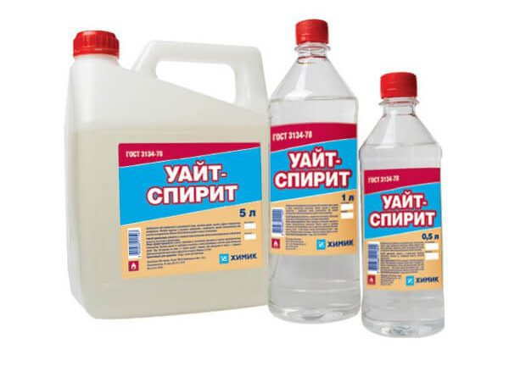

Просочування цегли
Процес просочування називається гідрофобізацією. Методику можна частково віднести до методів очищення, оскільки, таким чином, видаляються висоли.
Проте головне призначення гідрофобізації — додання матеріалу (каменю, цеглі, бетону, кераміки і т. д.) захисних водовідштовхувальних властивостей і стійкості до низьких температур. При гідрофобізації використовується спеціальна просочення для цегли. В результаті матеріал по-іншому взаємодіє з вологою.
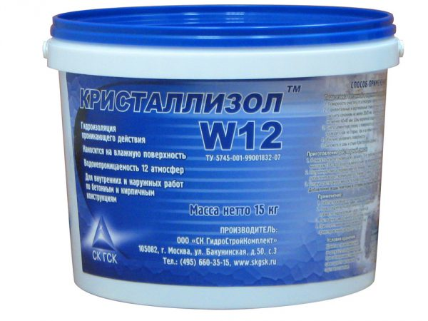

Найчастіше ключовою складовою гідрофобізатора є кремній, хоча можуть застосовуватися й інші основи.
Препарат дозволяє не тільки збільшити морозостійкість матеріалу, але і приблизно на чверть підвищує його міцність. Засіб часто використовується для захисту поверхонь в приміщеннях з високою вологістю (наприклад, лазні і сауни). Препарат дозволяє заблокувати попадання вологи в структуру покриття, а також попереджає появу мікроорганізмів, зокрема грибків.

Інструкційно-технологічна карта

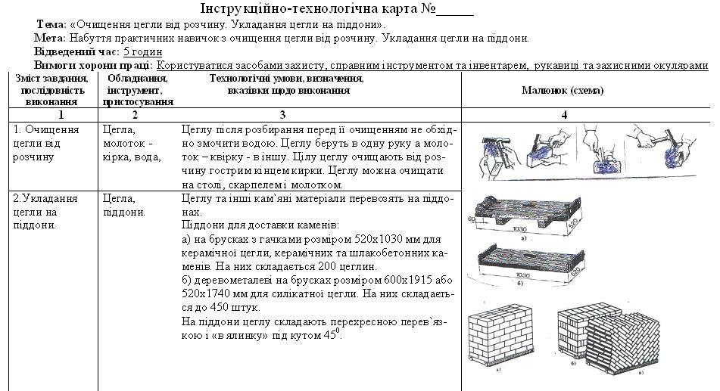

- Закріплення нового матеріалу 13.00 -14.30
Дайте відповіді на питання

- Які ручні інструменти використовують для мурування кладки?
- Для чого використовують скоби?
- Для чого використовують проміжні маяки?
- Що таке порядівка?
- Яке призначення шнура – причалки?
- Чи варто використовувати нормо – комплект?
- Для чого призначений висок?
- Чи потрібний проміжок між купками розкладеної цегли на стіні?
- На якій відстані розкладають купки цеглин від місця мурування?
- Чи допускається забруднення й ушкодження на лицьовій поверхні цегли?
- Яким інструментом обчищають цеглу від розчину?
- Для захисту очей при обчищені цегли необхідно користуватися…
- Чи потрібно цеглу розібраного мурування змочувати водою?
- Скільки цеглин складають на дерев`яні та металеві піддони?
- За допомогою якого пристосування перевозять цеглу? .
- Як потрібно складати цеглу на піддони?.

Відеоролик за посиланням : https://youtu.be/KXL-_yRRQok

Домашнє завдання:
Підготувати реферат за темою : «Спрособи очищення цегли »

Відповіді надсилати
10.04.2020 року з 13.00 -14.30
на вайбер 0679821398 та ел. пошту skarupetalilia@gmail.com

Майстер виробничого навчання: Л.А.Шкарупета

